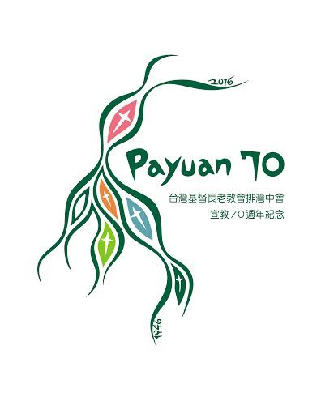
台灣基督長老教會排灣中會 函
地址：90842屏東縣三地門鄉達來村七鄰百合路35號3樓
電話：08-7610036 / 7610037 傳真：08-7610038
電郵：ljegean1016@msn.com

受文者：排灣中會屬下各教會

發文日期：主後2017年11月10日
發文字號：台基長排(53)委字第00156號
速 別：速件
密等及解密條件或保密期限：普通
附 件：議事錄公告

主 旨：公告本中會第五十三屆第三議會選舉當選名單。

。
說 明：一、依據中委會第五十三屆第十二次定期議決議辦理。
二、選舉結果如下:
(1)出席正議員:83 參議員:39
(2)請假:士文、佳崇、瓦酪露、水門、南原、彰鳳
(3)缺席:
(4)第五十四屆中委會選舉結果:
議長:陳永明 副議長:童俊花
書記:左金男 副書記:傅梅花
中委牧師:竹嫵 田天財 謝美麗 蔡美花 段賽英
總委:何秀英
會計:蔡欣蘭
中委長老:馮德仁 石忠孝 張正男 柳慶祥
三、耑此函文。

正本：排灣中會屬下各教會
副本：本會

